Hygiëne-microbiologie
Les 1

Hygiëne en werkplekorganisatie

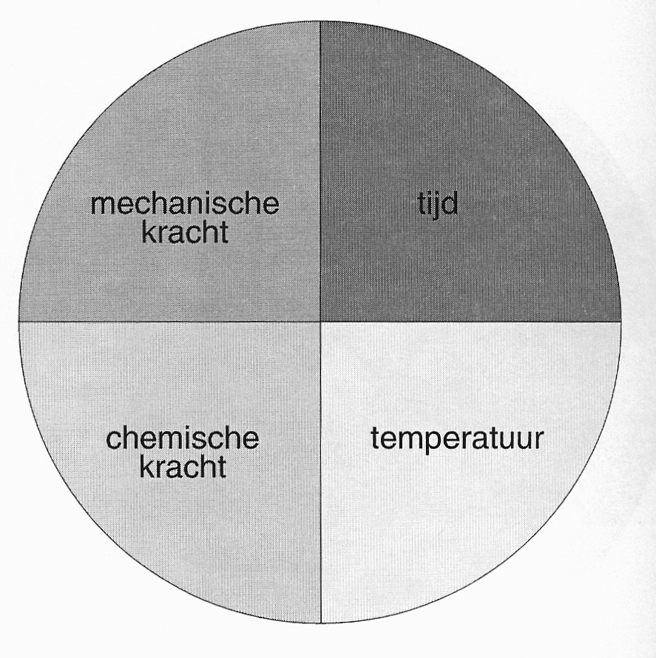

Leerdoelen:

Als je deze les hebt doorgewerkt dan kun je:

- vertellen wat onder hygiëne wordt verstaan.
- 3 vormen van hygiëne noemen.
- beschrijven welke 3 soorten vervuiling in de praktijk voorkomen.
- het verschil tussen reinigen en desinfecteren noemen
- vertellen welke vier onderdelen de reinigingscirkel vormen.
- vertellen wat men onder arbo-wet verstaat

- Een huzarensalade bereiden.

Hygiëne en hygiënisch werken
Bedrijven of instellingen die met voedingsmiddelen werken moeten zorgen dat die voedingsmiddelen veilig zijn voor de volksgezondheid. Daarom besteden ze veel zorg aan hygiënisch werken. Toch kan er nog veel misgaan. Bijvoorbeeld door verkeerd bewaren, bewerken of behandelen. Door verkeerd bereid of behandeld voedsel kunnen mensen ziek worden of zelfs overlijden.

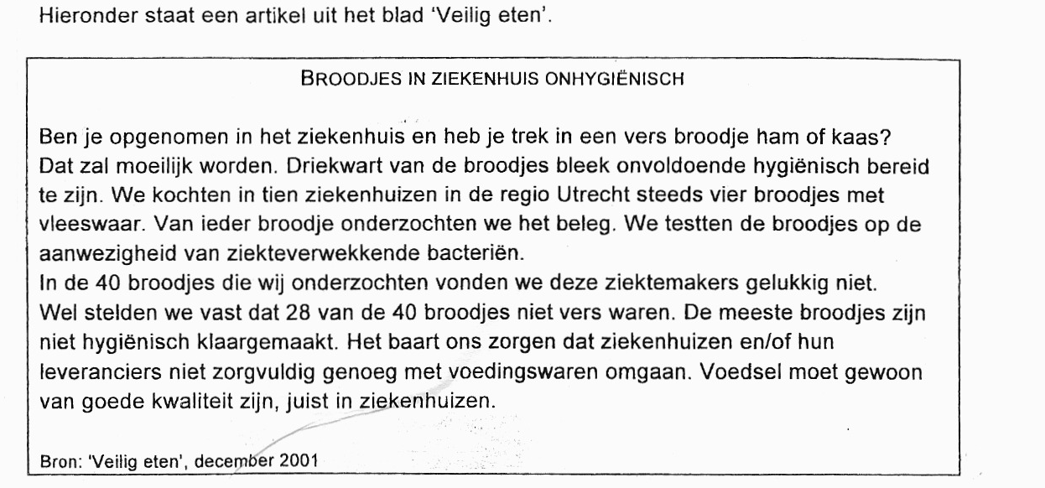

1. Waarom zouden ziekenhuizen juist extra hygiënisch moeten werken?

........................................................................................................................................................

Hygiëne is te omschrijven als: “de kennis van alles wat ons gezond houdt”.

Hygiëne wordt in drie groepen verdeeld:

- persoonlijke hygiëne: verzorging van lichaam en kleding.
- bedrijfshygiëne: verzorging van de werkplek,gereedschappen,
grondstoffen en producten.
- sociale hygiëne: op een goede manier met elkaar omgaan.

Persoonlijke hygiëne
Een persoonlijke hygiëne is erg belangrijk. Op en in het hele lichaam bevinden zich veel bacteriën. Vooral in de mond, de neus en de keelholte zitten er veel. Denk daaraan bij hoesten of niesen!
Ook in de darmen bevinden zich veel bacteriën. Darmbacteriën kunnen op de handen komen tijdens een bezoek aan het toilet. Bij niet goed handen wassen daarna, kunnen deze bacteriën gemakkelijk in producten komen.
Ook door een vuile handdoek kunnen er bacteriën aan de handen komen.

Je handen zijn de grootste “meelifters”voor bacteriën!

Belangrijke spelregels voor een goede persoonlijke hygiëne:
- Zorg voor schone handen.
- Was en desinfecteer de handen goed:
- vóór het bereiden van voedsel.
- na aanraking van rauwe producten.
- na het gebruik van het toilet.
- Draag geen sieraden aan handen en polsen.
- Houd de nagels kort en schoon.
- Gebruik geen handdoek die ook door anderen wordt gebruikt.
- Verzorg het haar goed. Draag lang haar bij elkaar gebonden.
- Draag schone (werk) kleding.

2. Waarom vallen deze maatregelen onder persoonlijke hygiëne?

........................................................................................................................................................

Bedrijfshygiëne
Een goede bedrijfshygiëne voorkomt bederf en besmetting van grondstoffen en producten. Hygienisch werken verdient zichzelf terug, want er worden minder grondstoffen en producten weggegooid.
Bovendien werkt het prettiger in een schone omgeving!

Enkele maatregelen om besmetting en bederf te voorkomen:
- Houd rauwe en bereide producten van elkaar gescheiden. (kruisbesmetting)
- Gebruik geen rauwe eieren.
- Bereid voedingsmiddelen niet te lang van te voren.
- Let op de houdbaarheidsdatum van voedsel.
- Hanteer bij het opslaan van grondstoffen het fifo-systeem. (first in-first-out)
(Dat betekent dat eerst de oude voorraad wordt opgemaakt).
- Producten en grondstoffen altijd verpakt of afgedekt bewaren.

3. Wat is kruisbesmetting?

........................................................................................................................................................

4. Wat is de Nederlandse vertaling van fifo?

........................................................................................................................................................
Vuil/schoon
Hygiëne heeft te maken met schoonmaken. Maar wat is ‘vuil’ en wat is ‘schoon’ ?

Wat is vuil?
Een juiste omschrijving daarvan is moeilijk te geven. In het algemeen is te zeggen dat iets vuil is wanneer het schadelijk of hinderlijk is voor de mens.

Vuil is te verdelen in drie groepen:
- Fysische vervuiling
Deze vervuiling is met het blote oog waar te nemen.
Het is bijvoorbeeld goed te zien wanneer een werkbank, gereedschap of een vloer vuil is.

- Chemische vervuiling
Dit kunnen restanten van reinigingsmiddelen of desinfecteermiddelen zijn.

- Microbiologische vervuiling
Dit is de vervuiling door micro-organismen zoals:
-bacteriën
-gisten
-schimmels
Omdat deze soort vervuiling vaak niet te zien is, is het de gevaarlijkste!

5. Noem een aantal voorbeelden van fysische vervuiling.

........................................................................................................................................................

6. Waaruit bestaat de vervuiling van micro-organismen?
........................................................................................................................................................

Wat is schoon?
In ruimten waar met voedingsmiddelen wordt gewerkt, is iets pas schoon als het voedselveilig is. Schoonmaken moet met zorg gebeuren en daarbij moeten professionele reinigingsmiddelen worden gebruikt.
In ruimten waar voedsel wordt bereid, is schoonmaken niet voldoende. Er moeten ook micro-organismen worden bestreden. Dat wil zeggen dat er moet worden gedesinfecteerd. Desinfecteren moet met een middel dat micro-organismen doodt.

Reinigen: Het verwijderen van fysische en chemische verontreinigingen.
Desinfecteren: Het bestrijden van micro-organismen.

7. Wanneer spreek je van reinigen en wanneer van desinfecteren?

........................................................................................................................................................

........................................................................................................................................................
Werkinstructie handen wassen:
- Doe je ringen en andere sierraden af.
- Maak je handen nat.
- Was ze goed met zeep.
- Droog je handen met een wegwerphanddoek.

Werkinstructie reinigen en afwassen:
- Verwijder eerst het losse grove vuil.
- Voorspoelen met schoon (warm) water
- Reinig met heet sop.
- Spoel na met lauw water.
- Laten drogen of drogen met een schone doek.

Wekinstructie desinfecteren:
- Desinfecteer met een desinfectiemiddel.
Volg nauwkeurig de dosering en de gebruiksaanwijzing.
- Spoel na met schoon water.
- Laten drogen aan de lucht.

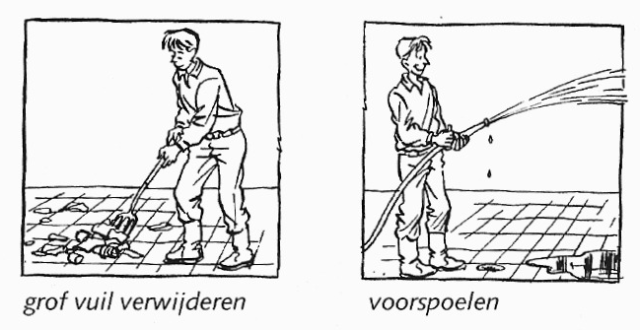
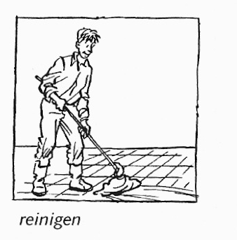

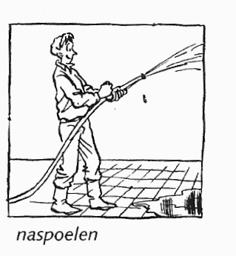
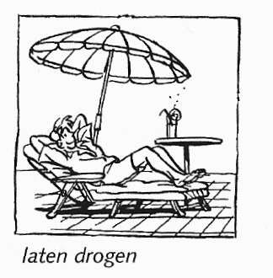

8. Noem de vijf stappen van de reiniging

........................................................................................................................................................

........................................................................................................................................................

9. Waarom is naspoelen nodig?

........................................................................................................................................................

Bij het reinigen zijn de volgende vier dingen belangrijk:

- Tijd, dus hoelang je boent.
- Temperatuur. Heter water maakt sneller schoon.
- Boenkracht. Hoe harder je boent, hoe beter en sneller het schoon wordt.
- Sterkte van het schoonmaakmiddel. Een sterker geconcentreerd schoonmaakmiddel maakt het sneller schoon.

Deze vier dingen vormen samen de reinigingscirkel.

Temperatuur

Temperatuur Tijd

Boenkracht Sterkte van het Concentratie Tijd
middel

reinigingscirkel desinfectiecirkel

Desinfecteren met chemische middelen hangt af van drie factoren:
- De temperatuur
- De concentratie van het desinfectiemiddel
- De inwerktijd.

Hoe hoger de temperatuur, des te korter de inwerktijd kan zijn.
Maak desinfecteermiddelen altijd klaar in de voorgeschreven concentratie. Te hoge concentraties hebben het nadeel dat het meer geld kost.
Voordat je desinfecteert moet je goed reinigen.

10. Waarom moet je goed reinigen voor je desinfecteert?

........................................................................................................................................................
Arbeidsomstandigheden (ARBO)
Sinds enkele jaren kent Nederland de Arbo-wet (Arbeidsomstandighedenwet).

De Arbo-wet is erop gericht de veiligheid, de gezondheid en het welzijn van werknemers te verbeteren.

In deze wet staat wat werkgevers en werknemers moeten doen om ervoor te zorgen dat er goede arbeidsomstandigheden in een bedrijf zijn. Dit geldt ook voor scholen.

Als iemand in een omgeving werkt met weinig risico op ongelukken of ziek worden,
dan zal er meer plezier zijn in het werk. Het bedrijf heeft dan bovendien minder ziekteverzuim. Ook worden er dan betere producten geleverd!

Werksfeer
De omgang met je medeleerlingen (en later met je collega’s in het bedrijf) bepaalt voor een deel hoe jij je voelt in de klas. Is het contact met elkaar goed, dan ben je bereid wat voor een ander te doen.
Op school en in het bedrijf maak je vaak producten in teamverband. Als je elkaar helpt, dan loopt het allemaal veel prettiger. Ook de minder prettige karweitjes (denk maar aan opruimen en schoonmaken) zijn dan sneller en klaar.
Een goede samenwerking leidt in de meeste gevallen tot een beter resultaat!

11. Hoe kun je zelf bijdragen aan een goede werksfeer?

.......................................................................................................................................................

Werkdruk en werktempo
In de consumptieve beroepen speelt de factor tijd een grote rol.
Het is natuurlijk het prettigst als het werk in een rustig tempo en niet onder te grote druk kan worden gedaan. Helaas is dit niet altijd mogelijk!
Veel producten en diensten moeten in een bepaalde tijd klaar zijn.

Praktijk 1

Huzarensalade

Benodigdheden:

- kom - 80 gr ham
- pollepel - 80 gr augurk
- snijmes - 100 gr appel
- weegschaal - 350 gr gekookte aardappel
- maatkan - 20 gr zeer fijn gesneden ui
- kookpan - 40 gr wortel
- snijplank - 80 gr erwten
- eiersnijder
- ijsbolletjestang saus: • 100 g slasaus
• 15 ml opgiet van zoetzure augurken
• 1 g zout
• mespunt peper
• ½ theelepel mosterd

Werkwijze:

1. − Weeg ongeveer 500 gram aardappels af.
− Was de aardappels.
− Halveer grote aardappels.
− Leg de aardappels in een pan, voeg water toe tot de aardappels
half onder water staan.

2. − Breng de aardappels aan de kook.
− Kook de aardappels gedurende 25 minuten in een gesloten pan op een laag vuur.
− Tijdens het koken kun je verder gaan met de volgende opdrachten.
− Giet het water af.
− Leg de aardappels op een bord.
− Laat de aardappels afkoelen.

3. - De ham in kleine blokjes snijden. (en brunoise)
- De augurk in kleine blokjes snijden.
- De appel schillen, in vier partjes verdelen, klokhuis verwijderen en in kleine blokjes
snijden. Direct met de augurk mengen zodat de appel niet kan verkleuren.
- Het stukje wortel in hele kleine blokjes snijden
- De ui schillen en heel fijn snipperen.

4. Doe alle gesneden grondstoffen samen met de erwten in een kom en meng ze goed door elkaar.

5. − Weeg of meet de volgende grondstoffen voor de saus af:
• 100 g slasaus
• 15 ml opgiet van zoetzure augurken
• ½ theelepel zout
• mespunt peper
• ½ theelepel mosterd

Meng de grondstoffen voor de saus goed door elkaar en roer het daarna goed door de ingrediënten in de kom.

6. - Weeg 350 gram gekookte aardappelen af en maak ze fijn.
- Doe de fijngemaakte aardappelen bij de ingrediënten in de kom en meng het
geheel goed door elkaar.

7. Proef de salade en maak het eventueel op smaak af met zout en peper

Garneer de salade af met bijvoorbeeld - hard gekookt ei - sla
- tomaat - komkommer
- radijs - zilverui
- maïs - peterselie
- ananas - paprika
Regels voor het afgarneren van salades
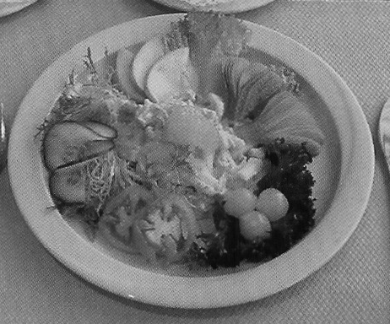
1. Gebruik een schaal die aangepast is aan de hoeveelheid salade.

2. Werk de salade strak af. Maak hem overal even breed en even hoog.

3. Houd voldoende ruimte vrij voor de garnering.

4. Gebruik kleine stukjes sla en leg de glanzende kant naar boven.

5. Wissel de kleuren en de snijvorm steeds af.

6. Leg opvallende kleuren niet naast elkaar. Als je een ovale schaal gebruikt, leg
je deze kleuren zoveel mogelijk op de uiteinden. Hierdoor lijkt de schotel langer.

